Nota de prensa ______________
EJE&CON presenta en IESE la Encuesta de Seguimiento del Código de Buenas Prácticas

CaixaBank y otras 15 organizaciones comprometidas con la diversidad suscriben los principios del Código, que suma más de 30 adhesiones

La Asociación Española de Ejecutiv@s y Consejer@s, en colaboración con la Fundación máshumano e IESE Business School, ha dado a conocer, en un acto en la sede de IESE en Madrid, la Encuesta de Seguimiento del Código de Buenas Prácticas para la Gestión del Talento y la Mejora de la Competitividad de la Empresa, patrocinada por CaixaBank, cuyo objeto será medir periódicamente el grado de cumplimiento de las recomendaciones del Código por parte de las empresas y entidades adheridas.

Durante el acto se ha hecho entrega del Distintivo de Adhesión a las siguientes empresas comprometidas con los principios del Código: Altamira, ALSA, Aspen Pharmacare, Caixabank, Electrolux, Ellis&Partners, Fundación Danza Down, Hiwook, IKEA, KPMG, LG, Orange, Parques Reunidos, Pedersen & Partners, Sacyr y Talengo.

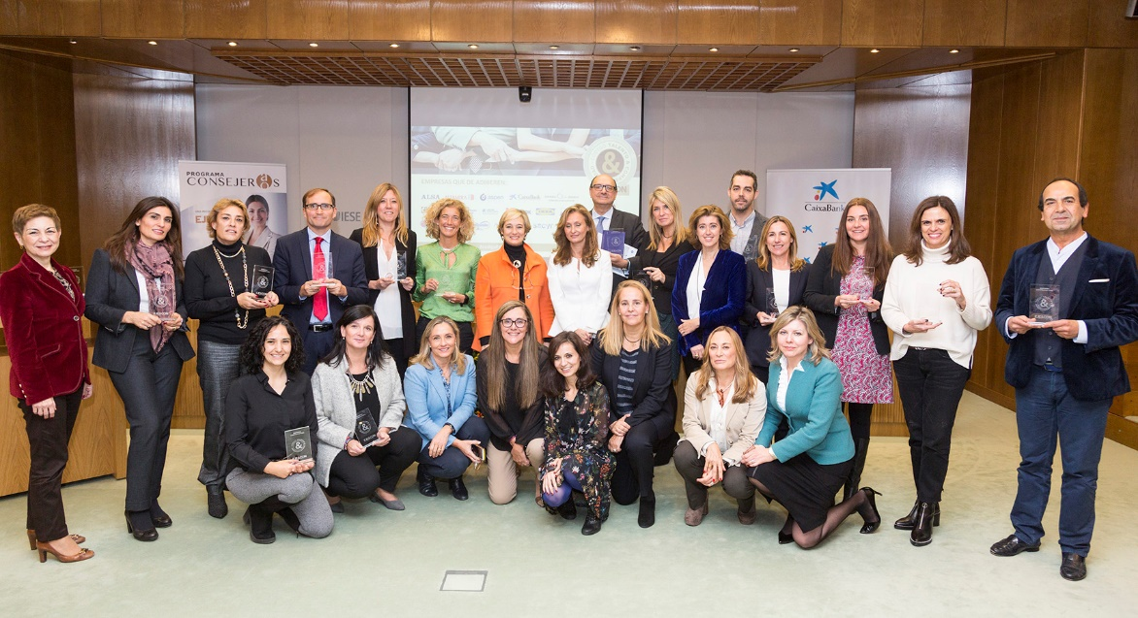

Madrid, 20 de noviembre de 2018.-
El Código de Buenas Prácticas para la Gestión del Talento y la Mejora de la Competitividad de las Empresas, presentado en la sede de CEOE en Mayo de 2018, tiene como objetivo medir los niveles de cumplimiento. El Código se creó por el Comité de Buen Gobierno de EJE&CON con el objeto de facilitar a las organizaciones españolas recomendaciones para la adopción de medidas concretas que les permitan mejorar su competitividad facilitando el acceso del mejor talento, sin sesgos de género, a los puestos de mayor responsabilidad.

EJE&CON, en colaboración con la Fundación máshumano e IESE Business School, ha presentado la Encuesta de Seguimiento del Código de Buenas Prácticas en un acto en la sede de IESE en Madrid. Esta encuesta ha sido elaborada en colaboración con la Cátedra Carmina Roca Rafael Pich-Aguilera de Mujer y Liderazgo, dirigida por la profesora Nuria Chinchilla en la prestigiosa escuela de negocios IESE y patrocinada por CaixaBank, tiene como objetivo el fomento de la generación de conocimiento sobre estrategias para la integración de la mujer en las organizaciones empresariales así como su avance y desarrollo.

Durante el acto de presentación de la Encuesta, Nerea Torres, presidenta de EJE&CON ha afirmado que “con las 30 empresas adheridas al Código de Buenas Prácticas, EJE&CON se sitúa entre las organizaciones que están influyendo ya de modo definitivo en la consecución de un cambio real en la fisonomía de los órganos de poder de las compañías que operan en España”.

Paloma del Val, coautora del Código y vicepresidenta de EJE&CON, ha presentado la Encuesta de Seguimiento del Código EJE&CON, elaborada con el objetivo de medir de forma periódica el grado de cumplimiento del mismo por parte de las empresas y entidades adheridas y evaluar la evolución que siguen en cuanto a la gestión del talento y a la mejora de la competitividad empresarial. Para Paloma del Val, “el informe que surja de la Encuesta será un punto de partida para llevar a cabo futuras acciones”.

Por su parte, María Sánchez-Arjona, presidenta de la Fundación máshumano, ha intervenido en el acto asegurando que “esta encuesta es clave como marco sobre el que diagnosticar el estado actual de las empresas respecto a los principios y recomendaciones del código, ya que solo así podremos identificar las acciones para superar con éxito las barreras que impiden o dificultan el desarrollo del talento femenino”.

El acto ha contado con una reflexión sobre la situación actual de la mujer profesional en España en la que han participado Esther Jiménez, investigadora principal del I WiL (Women in Leadership) Index y profesora de IESE; Nuria Chinchilla, profesora de IESE y titular de la Cátedra Carmina Roca Rafael Pich-Aguilera de Mujer y Liderazgo.
Esther Jiménez en su presentación sobre el índice I WiL ha señalado que “el empuje de las mujeres en España tiene una fuerza increíble”.
Nuria Chinchilla, por su parte ha señalado que “el futuro de la empresa pasa por que el liderazgo de la mujer forme parte de la estrategia de la compañía y no sea solo un aspecto propio del departamento recursos humanos”.

Anna Quirós, directora corporativa de Relaciones Laborales, Cultura y Desarrollo de CaixaBank, ha destacado que la diversidad y la igualdad son parte de la cultura de CaixaBank: “Sabemos que una de las principales palancas para impulsar el liderazgo de una compañía es contribuir al desarrollo del talento y la igualdad de oportunidades; su gestión nos hace más competitivos, más sostenibles y más innovadores”. Además, la directiva ha explicado que la primera actividad fruto del acuerdo entre CaixaBank y EJE&CON es la elaboración de un análisis y diagnóstico sobre medidas que faciliten la promoción de mujeres a puestos de alta dirección. “Los resultados –señaló Anna Quirós- deberían permitirnos analizar la situación de partida e identificar las medidas necesarias para avanzar en los objetivos del Código de Buenas Prácticas de EJE&CON e impulsar un cambio efectivo”.

EJE&CON ha entregado 16 Distintivos de Empresa Comprometida

El acto ha concluido con la entrega del Distintivo de Empresa Comprometida a 16 organizaciones pioneras que han solicitado adherirse al Código EJE&CON comprometiéndose con sus Principios y Recomendaciones. Estas empresas son: Altamira, ALSA, Aspen Pharmacare, Caixabank, Electrolux, Ellis&Partners, Fundación Danza Down, Hiwook, IKEA, KPMG, LG, Orange, Parques Reunidos, Pedersen&Partners, Sacyr y Talengo.

<<Descargar el Código de Buenas Prácticas>>
<<Descargar foto de las empresas adheridas>>

Contacto prensa EJE&CON: Eulàlia Roca: eroca@strategycomm.net (670 200 530)
Contacto prensa Fundación máshumano: Nuria Alonso: nalonso@mashumano.org (608.666.322)

